Министерство науки и высшего образования Российской Федерации

Федеральное государственное бюджетное образовательное учреждение высшего образования

«Рязанский государственный радиотехнический университет имени В.Ф. Уткина»

Кафедра «Вычислительная и прикладная математика»

**Отчет по лабораторной работе № 1**

Диаграмма вариантов использования

по дисциплине: «Проектирование программных систем»

Выполнил:  
студент группы 143  
Попов К.И.  
Проверил:  
проф. каф. ВПМ  
Белов В.В.  
проф. каф. ВПМ  
Каширин И.Ю.

Рязань 2023

Цель работы

Изучить принцип построения диаграмм вариантов использования.

Задание (вариант №12)

Проектирование электронной системы записи на прием пациентов частной клиники.

В процессе выполнения задания необходимо выполнить следующие работы.

1. Построить диаграмму вариантов использования первого уровня – основную диаграмму. Рекомендуемая подрисуночная подпись: «Варианты использования проектируемой системы»

2. Построить диаграммы декомпозиции вариантов использования, представленных на диаграмме первого уровня.

3. Осуществить документирование всех диаграмм и всех их элементов (см. требования к оформлению отчёта) в секции Documentation диаграммы.

4. Составить текстовые описания алгоритмов реализации (потоков состояний) всех вариантов использования, представленных на диаграмме первого уровня (основной диаграмме) и прикрепить получаемые текстовые документы редактором вложений в окне закладки с именем Attachment к соответствующим прецедентам.

5. Поместить все документирования и описания алгоритмов реализации в отчёт.

Документирование диаграмм и элементов

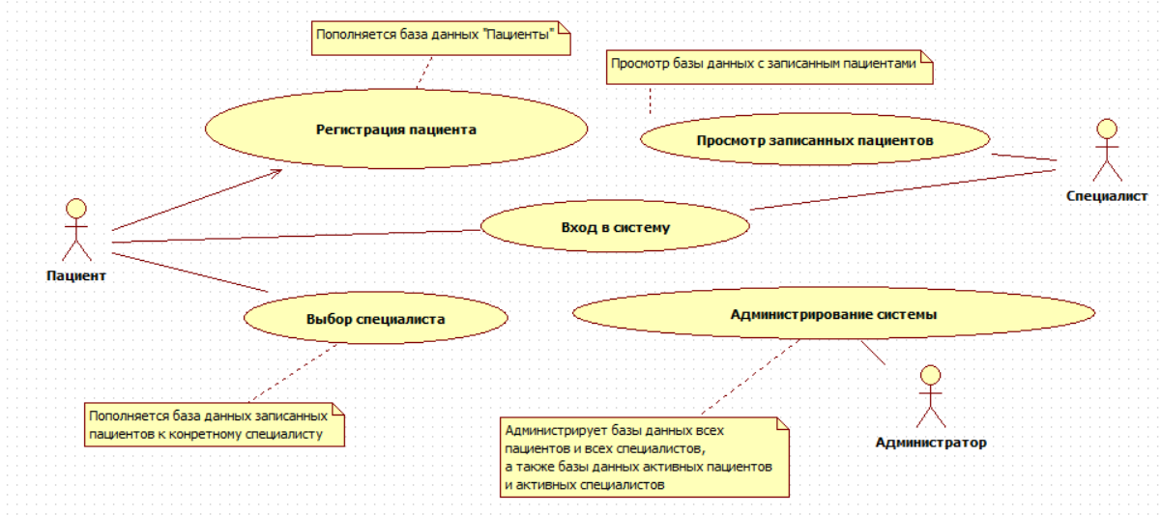

Рисунок 1 – Варианты использования проектируемой системы

1. Документирование акторов

Пациент – авторизованный в системе пользователь, который может подобрать одну или несколько предоставленных платных медицинских услуг.

Специалист – авторизованный в системе пользователь, который может просматривать список принятых и принимаемых им пациентов.

Администратор – суперпользователь системы, осуществляющий контроль над системой, способный редактировать базы данных пациентов и специалистов.

1. Документирование прецедентов

Регистрация пациента – добавление нового пользователя в качестве пациента с последующим предоставлением ему прав.

Вход пациента в систему – вход уже существующего пользователя в базе данных в качестве пациента.

Выбор специалиста – выбор пациентом необходимой ему платной услуги из представленных в соответствующей база данных.

Вход специалиста в систему – вход уже существующего пользователя в базе данных в качестве пациента.

Просмотр записанных пациентов – работа с базой данных о записанных пациентах конкретным специалистом.

Администрирование системы – работа над системой администратором.

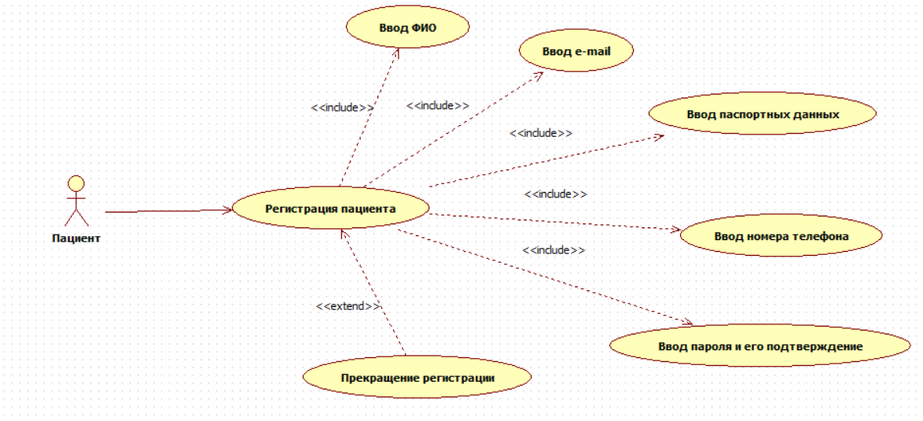

Рисунок 2 – Декомпозиция варианта использования регистрации пациента

Ввод ФИО – ввод в соответствующее поле персональных данных пользователя.

Ввод e-mail – ввод в соответствующее поле электронный почты пользователя.

Ввод паспортных данных – ввод в соответствующее поле паспортных данных пользователя.

Ввод номера телефона – ввод в соответствующее поле номера телефона пользователя.

Ввод пароля и его подтверждение – ввод в соответствующее поле нового пароля при регистрации пользователя.

Прекращение регистрации – досрочное завершение действия пользователем, в случае его отказа в дальнейшем продолжении процедуры регистрации.

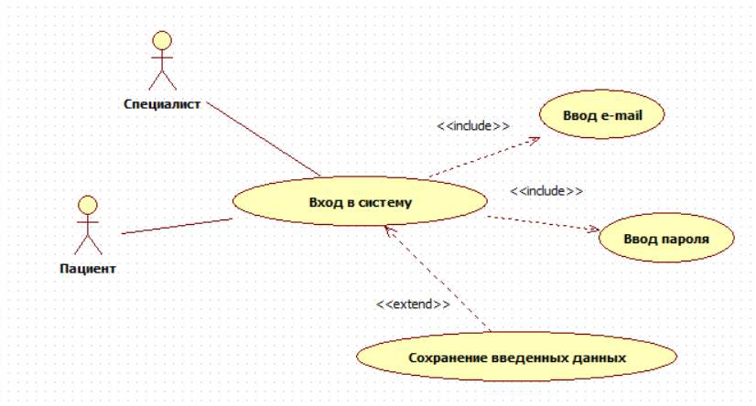

Рисунок 3 – Декомпозиция варианта использования входа в систему

Ввод e-mail – ввод в соответствующее поле электронный почты пользователя.

Ввод пароля – ввод в соответствующее поле пароля зарегистрированного в систему пользователя.

Сохранение введенных данных – сохранение зарегистрированным пользователем введенных данных, чтобы не вводить их повторно при входе в систему.

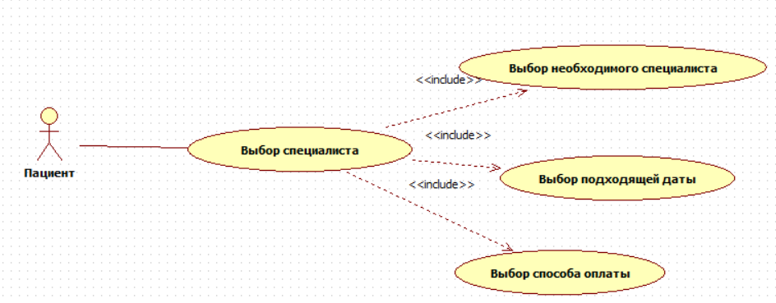

Рисунок 4 – Декомпозиция варианта использования выбора специалиста

Выбор необходимого специалиста – выбор специалиста из представленного списка согласно потребностям пациента.

Выбор подходящей даты – выбор пациентом даты приема специалиста.

Выбор способа оплаты – выбор варианты оплаты предоставляемой платной услуги специалистом пациенту.

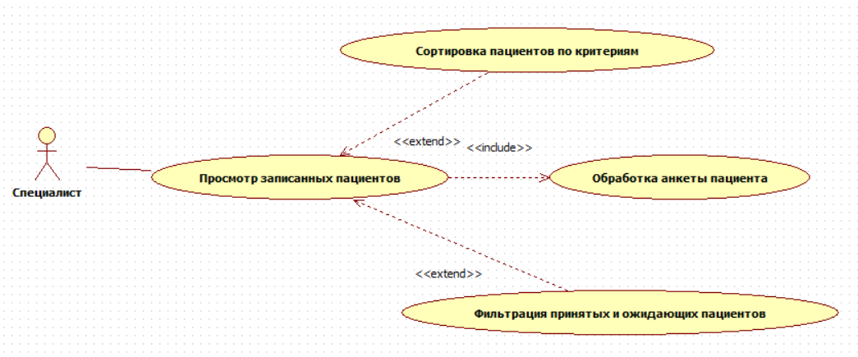

Рисунок 5 – Декомпозиция варианта использования просмотра записанных пациентов

Сортировка пациентов по критериям – сортировка базы данных с принимаемыми пациентами данным специалистом.

Обработка анкеты пациента – заполнение анкеты принимаемого на данный момент пациента специалистом.

Фильтрация принятых и ожидающих пациентов – постановка фильтра на весь список пациентов.

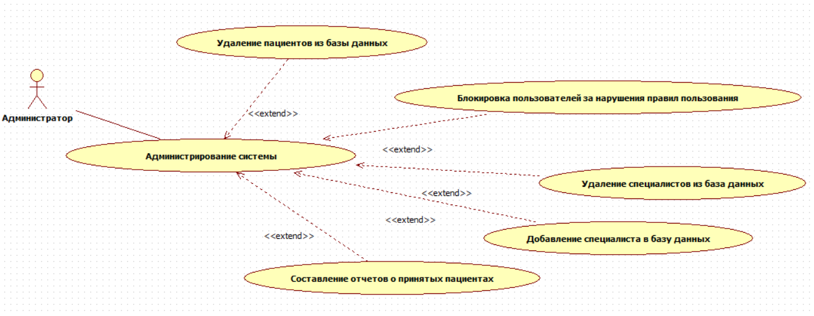

Рисунок 6 – Декомпозиция варианта использования администрирования системы

Удаление пациентов из базы данных – удаление администратором недействующих аккаунтов пациентов.

Блокировка пользователей за нарушения правил пользования – ограничение администратором пользования системой на некоторый срок аккаунтов пациентов.

Удаление специалистов из базы данных – удаление неработающих специалистов из базы данных администратором.

Добавление специалиста в базу данных – добавление учетной записи нового специалиста.

Составление отчетов о принятых пациентах – составление отчета о принятых за определённый срок пациентов.

1. Документирование ассоциаций

Ассоциация между пациентом и входом в систему – отношение ненаправленной ассоциации обусловлено тем, что пациент пассивно выполняет предписанные прецендентом действия по входу в систему.

Ассоциация между пациентом и регистрацией пациента – отношение направленной ассоциации обусловлено активной возможностью пациента прервать процедуру регистрации.

Ассоциация между пациентом и выбором специалиста – отношение ненаправленной ассоциации обусловлено тем, что пациент пассивно выполняет действия прецедента и подбирает себе специалиста.

Ассоциация между специалистом и входом в систему – отношение ненаправленной ассоциации обусловлено тем, что специалист пассивно выполняет предписанные прецендентом действия по входу в систему.

Ассоциация между специалистом и просмотром записанных пациентов – отношение ненаправленной ассоциации обусловлено тем, что специалист пассивно выполняет ряд действий, предписанных прецендентом.

Ассоциация между администратором и администрированием системы – отношение ненаправленной ассоциации в результате того, что администратор пассивно регулирует деятельность системы в рамках набора действий прецедента.

1. Документирование включений и расширений

Отношение зависимости между прецедентами регистрация пациента и ввода ФИО выбрано «include», поскольку второй прецедент выполняется безусловно.

Отношение зависимости между прецедентами регистрация пациента и ввода e-mail выбрано «include», поскольку второй прецедент выполняется безусловно.

Отношение зависимости между прецедентами регистрация пациента и ввода паспортных данных выбрано «include», поскольку второй прецедент выполняется безусловно.

Отношение зависимости между прецедентами регистрация пациента и ввода номера телефона выбрано «include», поскольку второй прецедент выполняется безусловно.

Отношение зависимости между прецедентами регистрация пациента и ввода пароля и его подтверждения выбрано «include», поскольку второй прецедент выполняется безусловно.

Отношение зависимости между прецедентами регистрация пациента и прекращением регистрации выбрано «extend», поскольку второй прецедент выполняется при условии желания пользователя «пациент» прекратить процедуру регистрации.

Отношение зависимости между прецедентами входа в систему и ввода e-mail и его подтверждения выбрано «include», поскольку второй прецедент выполняется безусловно.

Отношение зависимости между прецедентами входа в систему и ввода пароля и его подтверждения выбрано «include», поскольку второй прецедент выполняется безусловно.

Отношение зависимости между прецедентами входом в систему и сохранением введенных данных выбрано «extend», поскольку второй прецедент выполняется при условии желания пользователя сохранить введенный данные при последующих авторизациях в систему.

Отношение зависимости между выбором специалиста и выбором необходимого специалиста выбрано «include», поскольку второй прецедент выполняется безусловно.

Отношение зависимости между выбором специалиста и выбором даты выбрано «include», поскольку второй прецедент выполняется безусловно.

Отношение зависимости между выбором специалиста и выбором способа оплаты выбрано «include», поскольку второй прецедент выполняется безусловно.

Отношение зависимости между просмотром записанных пациентов и сортировкой пациентов по критериям выбрано «extend», поскольку второй прецедент выполняется при условии необходимости специалисту отсортировать каким-либо образом список пациентов.

Отношение зависимости между просмотром записанных пациентов и обработки анкеты пациента выбрано «include», поскольку второй прецедент выполняется безусловно.

Отношение зависимости между просмотром записанных пациентов и фильтрацией принятых и ожидающих пациентов выбрано «extend», поскольку второй прецедент выполняется при условии необходимости специалисту выставить определенный фильтр на базу данных с записанными пациентами.

Отношение зависимости между администрированием системы и удалением пациентов из базы данных выбрано «extend», поскольку второй прецедент выполняется при условии необходимости администратору убрать запись пациента из базы данных.

Отношение зависимости между администрированием системы и блокировкой пользователей за нарушения правил пользования выбрано «extend», поскольку второй прецедент выполняется при условии необходимости администратору заблокировать пользователя.

Отношение зависимости между администрированием системы и удалением специалистов из базы данных выбрано «extend», поскольку второй прецедент выполняется при условии необходимости администратору убрать запись специалиста из базы данных.

Отношение зависимости между администрированием системы и добавлением специалиста в базу данных выбрано «extend», поскольку второй прецедент выполняется при условии необходимости администратору добавить запись специалиста в базу данных.

Отношение зависимости между администрированием системы и составлением отчетов о принятых пациентах выбрано «extend», поскольку второй прецедент выполняется при условии необходимости администратору составить отчет о пациентах.

Потоки состояний

Таблица 1 – Описание прецедента «Регистрация пациента»

|  |  |
| --- | --- |
| Название: | Регистрация пациента |
| Действующие лица: | Пациент |
| Краткое описание: | Новый пользователь создает учетную запись в системе в качестве пациента |
| Предусловия: | Пользователю понадобилась учетная запись для выбора платных услуг клиники |
| Постусловия: | Авторизованный пациент может выбрать подходящего специалиста |
| Основной поток (нормальное течение): | 1. Открытие окна регистрации 2. А1. [Прекращение регистрации] 3. Ввод ФИО 4. E1. [Ошибка ввода] 5. Ввод e-mail 6. E2. [Ошибка ввода] 7. Ввод паспортных данных 8. E3. [Ошибка ввода] 9. Ввод номера телефона 10. E4. [Ошибка ввода] 11. Ввод пароля и его подтверждение 12. E5. [Ошибка ввода] |
| Альтернативные потоки (альтернативные течения): | А1. Прекращение регистрации   1. Выход из меню |
| Потоки ошибок: | E1. [Ошибка ввода]   1. Переход на пункт 1 основного потока   E2. [Ошибка ввода]   1. 1. Переход на пункт 1 основного потока   E3. [Ошибка ввода]   1. 1. Переход на пункт 1 основного потока   E4. [Ошибка ввода]   1. 1. Переход на пункт 1 основного потока   E5. [Ошибка ввода]   1. 1. Переход на пункт 1 основного потока |
| Приоритет  (Критично |  Важно | Желательно): | Критично |
| Частота использования (Всегда | Часто | Иногда | Редко | Один раз): | Всегда |

Таблица 2 – Описание прецедента «Вход в систему»

|  |  |
| --- | --- |
| Название: | Вход в систему |
| Действующие лица: | Пациент, специалист |
| Краткое описание: | Существующий в системе пользователь осуществляет авторизацию |
| Предусловия: | Пользователю необходима авторизация в систему для работы с ней |
| Постусловия: | Авторизованный пользователь использует систему согласно возможностям предоставляемой роли учетной записи |
| Основной поток (нормальное течение): | 1. Открытие окна авторизации 2. Ввод логина 3. E1. [Ошибка ввода] 4. Ввод пароля 5. E2. [Ошибка ввода] 6. S1. [Сохранение введенных данных] 7. Вход в учетную запись |
| Альтернативные потоки (альтернативные течения): | Отсутствуют |
| Потоки ошибок: | E1. [Ошибка ввода]   1. Переход на пункт 1 основного потока   E2. [Ошибка ввода]   1. Переход на пункт 1 основного потока |
| Подпотоки | Подпоток S1 описывается отдельной таблицей |
| Приоритет  (Критично |  Важно | Желательно): | Критично |
| Частота использования (Всегда | Часто | Иногда | Редко | Один раз): | Всегда |

Таблица 3 – Описание подпотока «Сохранение введенных данных» основного потока «Вход в систему»

|  |  |
| --- | --- |
| Название: | Сохранение введенных данных |
| Действующие лица: | Пациент, специалист |
| Краткое описание: | Пользователь может выбрать сохранение введенных данных, чтобы не набирать их при повторной авторизации |
| Предусловия: | Пользователь отмечает соответствующий пункт о сохранении введенных данных для авторизации |
| Постусловия: | Повторная авторизация в систему на запрашивает ввода данных |
| Основной поток (нормальное течение): | 1. Пользователь отмечает поле «Сохранение введенных данных» 2. Переход к пункту 7 основного потока |
| Альтернативные потоки (альтернативные течения): | Отсутствуют |
| Потоки ошибок: | Отсутствуют |
| Приоритет  (Критично |  Важно | Желательно): | Желательно |
| Частота использования (Всегда | Часто | Иногда | Редко | Один раз): | Один раз |

Таблица 4 – Описание основного потока «Выбор специалиста»

|  |  |
| --- | --- |
| Название: | Выбор специалиста |
| Действующие лица: | Пациент |
| Краткое описание: | Пациент подбирает себе подходящего специалиста |
| Предусловия: | Пациенту необходимо выбрать специалиста, дату и способ оплаты |
| Постусловия: | Пациент записался к определенному специалисту |
| Основной поток (нормальное течение): | 1. Открытие окна выбора специалиста 2. Выбор необходимого специалиста из списка предложенных 3. Выбор доступной даты для выбранного специалиста 4. Выбор способа оплаты 5. A1. [Оплата наличными деньгами] 6. А2. [Оплата банковской картой] 7. Запись на прием к выбранному специалисту |
| Альтернативные потоки (альтернативные течения): | A1. [Оплата наличными деньгами]   1. Выбор пункта об оплате наличными деньгами 2. Переход к 7 пункту основного потока   А2. [Оплата банковской картой]   1. Выбор пункта об оплате банковской картой 2. Ввод реквизитов банковской карты 3. E1. [Неверные данные] 4. Переход к пункту 7 основного потока |
| Потоки ошибок: | E1. [Неверные данные]   1. Переход к пункту 2 альтернативного потока A2 |
| Приоритет  (Критично |  Важно | Желательно): | Критично |
| Частота использования (Всегда | Часто | Иногда | Редко | Один раз): | Всегда |

Таблица 5 – Описание основного потока «Просмотр записанных пациентов»

|  |  |
| --- | --- |
| Название: | Просмотр записанных пациентов |
| Действующие лица: | Специалист |
| Краткое описание: | Специалист обрабатывает записанных к нему на прием пациентов |
| Предусловия: | Специалист принимает пациентов и обрабатывает их в системе |
| Постусловия: | Принятый пациент получает рекомендации, записанные в систему |
| Основной поток (нормальное течение): | 1. Открытие окна просмотра записанных пациентов 2. Открытие анкеты принимаемого на данный момент пациента 3. Заполнение анкеты пациента 4. S1. [Сортировка таблицы пациентов] 5. S2. [Постановка фильтра на принятых и ожидающих приема пациентов] 6. Завершение просмотра записанных пациентов |
| Альтернативные потоки (альтернативные течения): | Отсутствуют |
| Потоки ошибок: | Отсутствуют |
| Подпотоки | Подпотоки S1 и S2 описываются отдельными таблицами |
| Приоритет  (Критично |  Важно | Желательно): | Критично |
| Частота использования (Всегда | Часто | Иногда | Редко | Один раз): | Всегда |

Таблица 6 – Описание подпотока сортировки таблицы пациентов основного потока просмотра записанных пациентов

|  |  |
| --- | --- |
| Название: | Сортировка таблицы пациентов |
| Действующие лица: | Специалист |
| Краткое описание: | Специалист анализирует список записанных пациентов |
| Предусловия: | Специалист применяет различную сортировку к списку пациентов |
| Постусловия: | Специалист проанализировал список записанных пациентов |
| Основной поток (нормальное течение): | 1. Сортировка списка по ФИО, дате приема, иных данных 2. Анализ отсортированного списка 3. Переход к пункту 6 основного потока |
| Альтернативные потоки (альтернативные течения): | Отсутствуют |
| Потоки ошибок: | Отсутствуют |
| Приоритет  (Критично |  Важно | Желательно): | Желательно |
| Частота использования (Всегда | Часто | Иногда | Редко | Один раз): | Редко |

Таблица 7 – Описание подпотока постановки фильтра на принятых и ожидающих приема пациентов основного потока просмотра записанных пациентов

|  |  |
| --- | --- |
| Название: | Постановка фильтра на принятых и ожидающих приема пациентов |
| Действующие лица: | Специалист |
| Краткое описание: | Специалист анализирует список принятых и ожидающих приема пациентов |
| Предусловия: | Специалист применяет фильтр на просмотр принятых или ожидающих приема пациентов |
| Постусловия: | Специалист выяснил список ожидающих приема и принятых пациентов |
| Основной поток (нормальное течение): | 1. Применение фильтра на список пациентов 2. Анализ отсортированного списка 3. Переход к пункту 6 основного потока |
| Альтернативные потоки (альтернативные течения): | Отсутствуют |
| Потоки ошибок: | Отсутствуют |
| Приоритет  (Критично |  Важно | Желательно): | Желательно |
| Частота использования (Всегда | Часто | Иногда | Редко | Один раз): | Редко |

Таблица 8 – Описание основного потока «Администрирование системы»

|  |  |
| --- | --- |
| Название: | Администрирование системы |
| Действующие лица: | Администратор |
| Краткое описание: | Администратор проводит контроль за работой всей системы |
| Предусловия: | Администратор следит за корректностью баз данных пациентов и специалистов |
| Постусловия: | Администратор скорректировал работу системы |
| Основной поток (нормальное течение): | 1. Открытие окна администрирования системы 2. А1. [Удаление пациентов из базы данных] 3. А2. [Блокировка пользователей за нарушения правил пользования] 4. А3. [Удаление специалистов из базы данных] 5. А4. [Добавление специалиста в базу данных] 6. А5. [Составление отчетов о принятых пациентах] |
| Альтернативные потоки (альтернативные течения): | А1. [Удаление пациентов из базы данных]   1. Просмотр давно неактивных пользователей системы 2. Удаление учетных записей пациентов   А2. [Блокировка пользователей за нарушения правил пользования]   1. Просмотр жалоб и нарушений от пользователей системы 2. Наложение блокировки на учетные записи на определенный срок   А3. [Удаление специалистов из базы данных]   1. Просмотр уволенных специалистов, находящихся в системе 2. Удаление учетных записей специалистов   А4. [Добавление специалиста в базу данных]   1. Добавление нового специалиста в базу данных специалистов   А5. [Составление отчетов о принятых пациентах]   1. Просмотр принятых пациентов за некоторый срок 2. Составление отчетов о результатах приема пациентов |
| Потоки ошибок: | Отсутствуют |
| Подпотоки | Отсутствуют |
| Приоритет  (Критично |  Важно | Желательно): | Важно |
| Частота использования (Всегда | Часто | Иногда | Редко | Один раз): | Часто |

Таблица 9 – Описание вспомогательного потока «Обработка анкеты пациента»

|  |  |
| --- | --- |
| Название: | Обработка анкеты пациента |
| Действующие лица: | Специалист |
| Краткое описание: | Специалист заполняет анкету принимаемого пациента |
| Предусловия: | Специалист заполняет анкету принимаемого пациента |
| Постусловия: | Заполненная анкета сохраняется в базе данных |
| Основной поток (нормальное течение): | 1. Открытие окна анкеты пациента 2. Выбор автозаполнения полей персональных данных пациента 3. Заполнение полей рекомендаций в ходе обследования пациента 4. Сохранение анкеты пациента |
| Альтернативные потоки (альтернативные течения): | Отсутствуют |
| Потоки ошибок: | Отсутствуют |
| Подпотоки | Отсутствуют |
| Приоритет  (Критично |  Важно | Желательно): | Критично |
| Частота использования (Всегда | Часто | Иногда | Редко | Один раз): | Всегда |

Заключение

Изучен принцип построения диаграмм вариантов использования.